4. |  | 1.4.2024 – 7.4.2024
 |  | www.skola-sokolec.cz
 |  | jméno: podpis rodičů:
 | učivo |  |  | co bych měl/a umět  sebehodnocení
Čj | Slovní druhy , podstatná jména - opakování. |  |  | Určím mluvnické kategorie – píšu správně i/ý v koncovkách
 | čtení |  | Čítanka str. 98 - 107 | Čtu vybrané pověsti a články o českých dějinách.
Aj | UČ str. 38, 39  PS str. 46 - 48 |  |  | Dozvěděl/a jsem se informace o známých místech v Londýně. Opakuji učivo lekce o městě.
VL | Pověsti  Velkomoravská říše  Uč.str.11-13 |  |  | Znám nejznámější pověsti českých dějin.  Umím objasnit historický přínos Konstantina a Metoděje.
Inf | Přenos na dálku, šifra |  |  | Zakóduji a dekóduji jednoduchý  obrázek pomocí mřížky
Ma | Jednotky délky, hmotnosti a objemu. str.44-48  Trojúhelníková nerovnost str.33 |  |  | Umím převádět probírané jednotky.
Př | Velikonoční pondělí.
VV | Rozkvetlý strom |  |  | Vybírám a kombinuji barvy
PV | Pěstitelské práce, pletí, péče o záhon |  |  | Získávám základní pracovní dovednostii
TV | Hod kriketovým míčkem, dopravní výchova |  |  | Zvládám správnou techniku hodu, průpravná cvičení, osvojuji si tématiku dopr. výchovy
Hodnocení učitele:
Gringotova banka úkol č.30
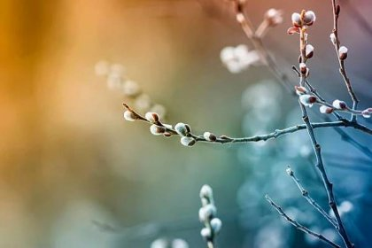
1. Velikonoce jsou svátky
A jara B zimy

2. Postní doba před Velikonocema trvá
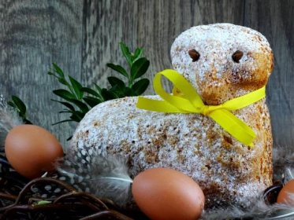
A 20 dní B 40 dní C 60 dní
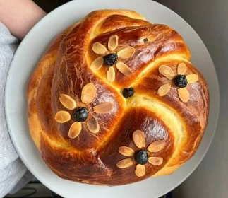
3. Týden před Velikonocemi se nazývá
A Černý B Bílý C Pašiový

4. Na bílou sobotu
A se připravovaly pokrmy, barvily kraslice a pletly pomlázky
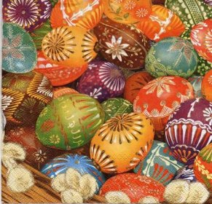
B se uklízelo
C se ukrývaly poklady

5. Na koledu se chodí
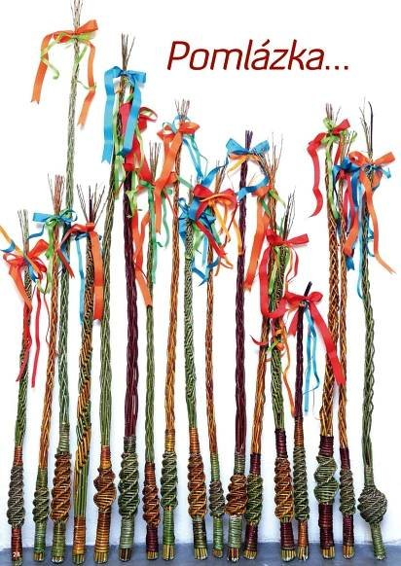
A v sobotu B v neděli C v pondělí

6. Velikonoční pokrm není
A beránek B mazanec C vánočka

7. Velikonoce slavíme
A 24.prosince
B každý den ve stejný datum
C první neděli po jarním úplňku

8. Mezi symboly Velikonoc nepatří
A kříž B kočičky C beránek D vajíčka E kapr
